Приложение 6

к методическим рекомендациям
по проведению всероссийского
конкурса «Российская организация
высокой социальной эффективности»

инструкция

Программно-информационного комплекса
"Мониторинг проведения всероссийского конкурса "Российская организация высокой социальной эффективности"

(для роли Участник)

Москва
2013
Оглавление
1. Карточка организации 2
2. Периоды 2
2.1. Номинации 2
2.1.1. Добавление номинации 2
2.1.2. Заполнение данных для участия в конкурсе 2
2.1.2.1. Вкладка Общая 2
2.1.2.2. Вкладка Пояснительная записка 2
2.2. Документы 2
2.2.1. Редактирование и удаление документа 2

Карточка организации
При нажатии в главном меню кнопки Карточка организации система откроет форму с данными по организации.

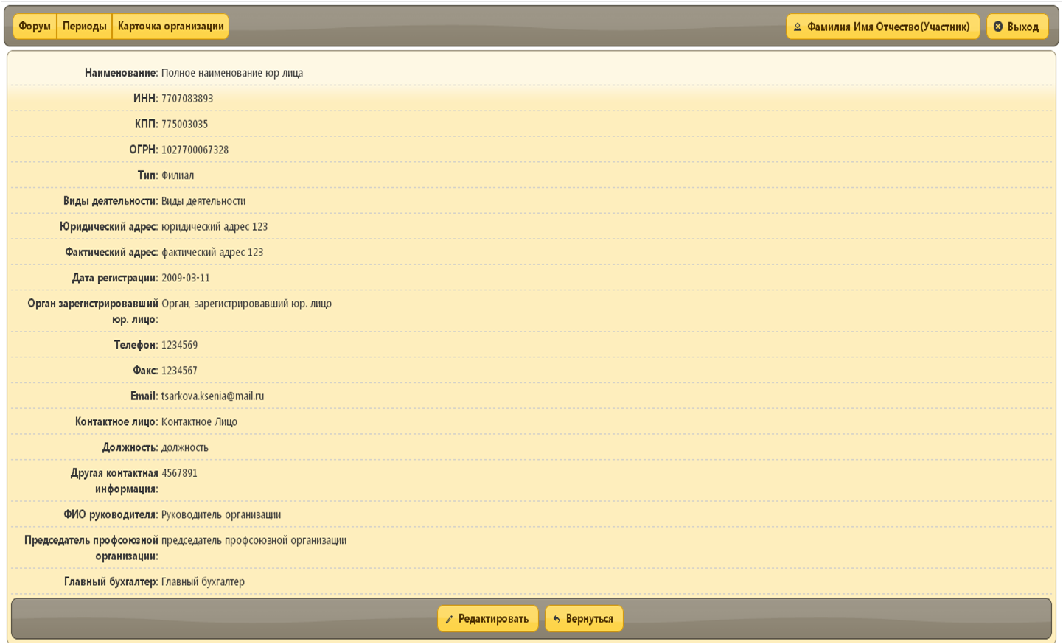

Периоды
Для выбора периода проведения конкурса выберите пункт меню Период. Откроется окно со списком периодов.
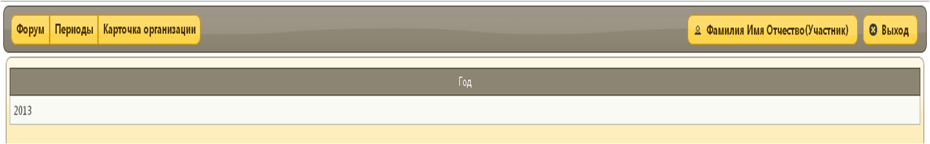

Выберите период из списка и кликните по нему, откроется форма с двумя вкладками Номинации и Документы.
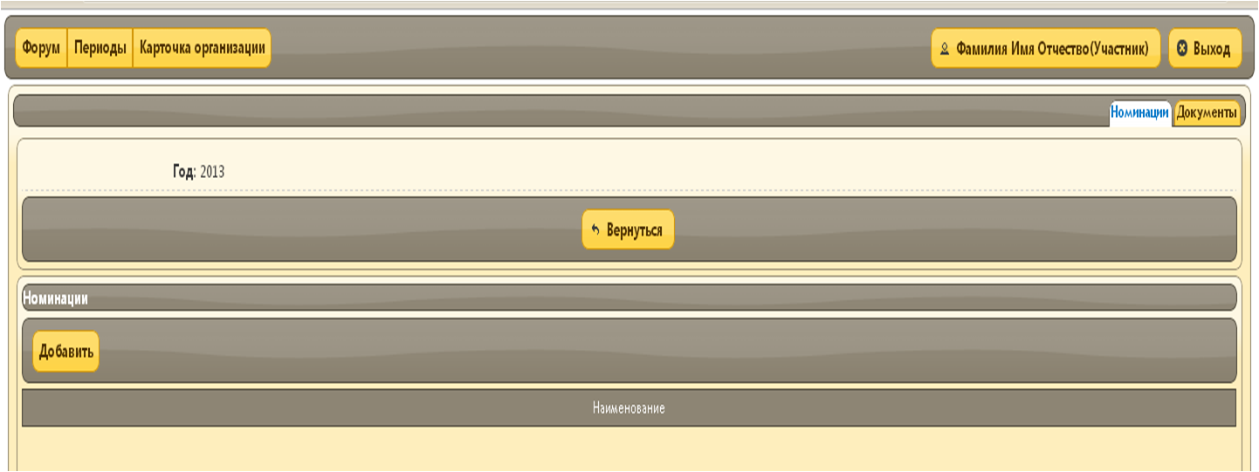

Номинации

Добавление номинации
Вкладка Номинации предназначена для выбора номинаций в которых организация принимает участие. Для добавления номинации нажмите кнопку Добавить
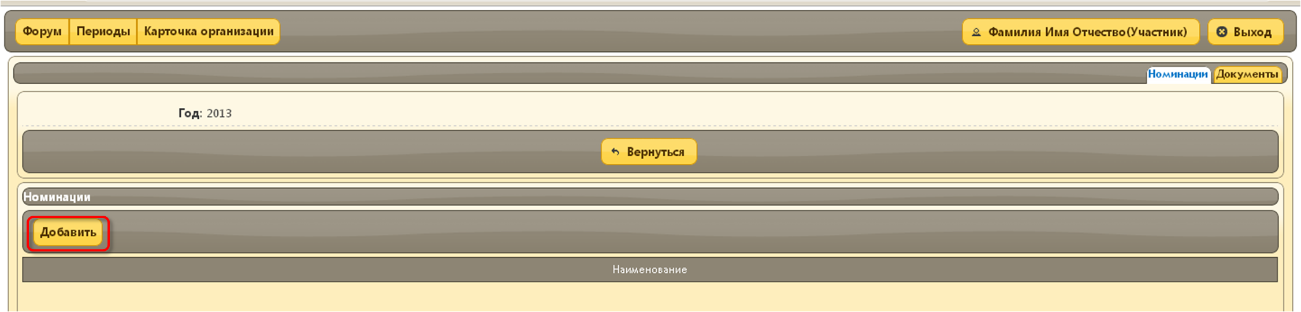
В открывшемся окне выберите из списка номинацию и нажмите сохранить.
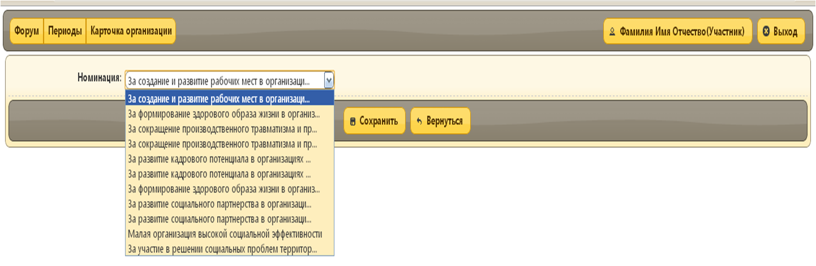
Номинация будет добавлена в список
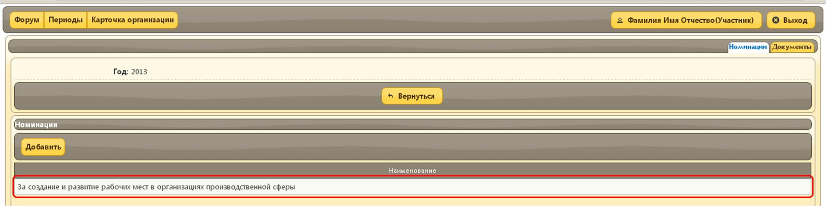

Заполнение данных для участия в конкурсе
Для заполнения данных для участия выберите номинацию из списка
Откроется окно с двумя вкладками, Общая и Пояснительная записка

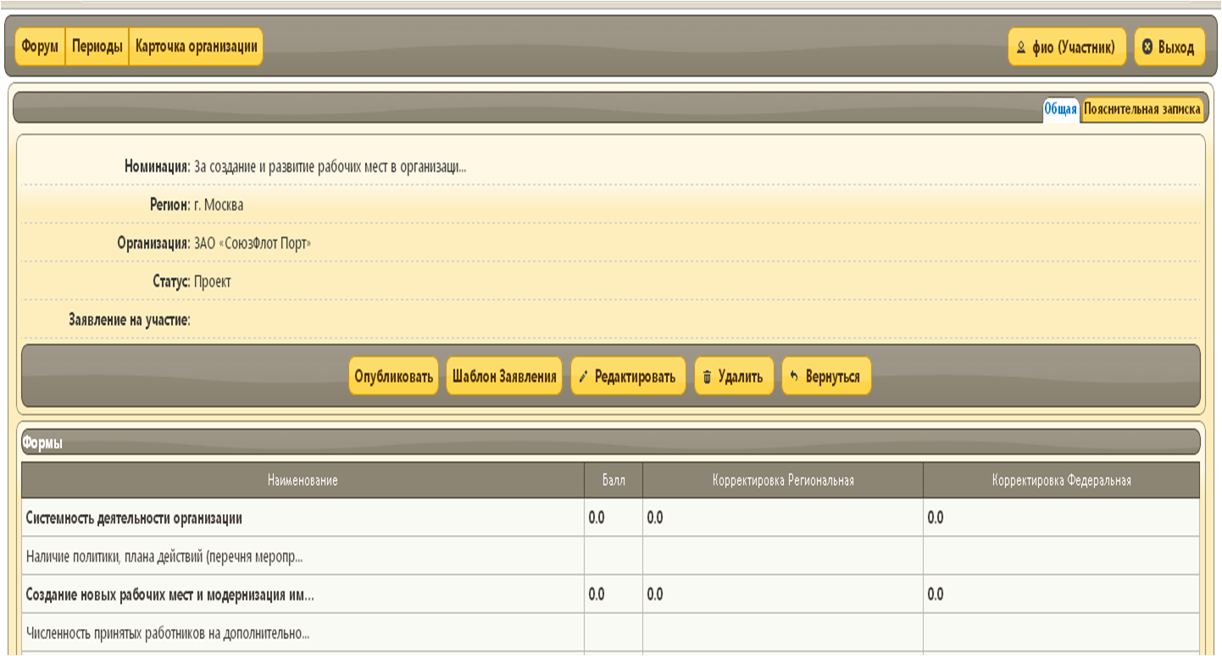

Вкладка Общая
Для печати шаблона заявления на участие в конкурсе нажмите кнопку Шаблон Заявления.
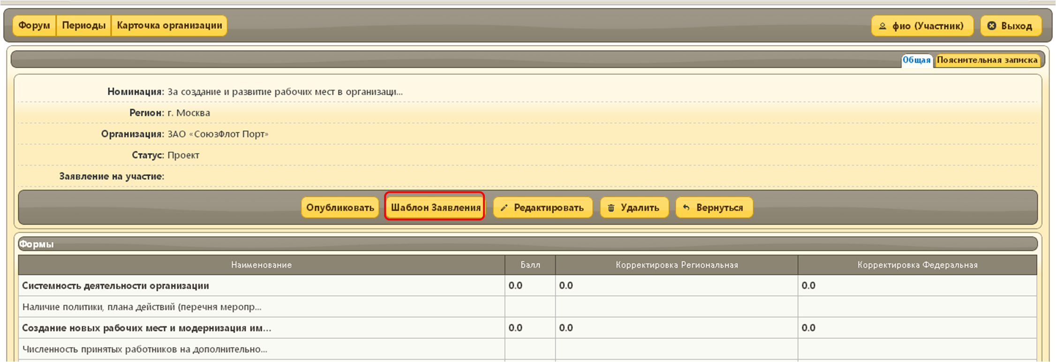

Для загрузки в систему подписанного заявления на участие в конкурсе нажмите кнопку Редактировать.
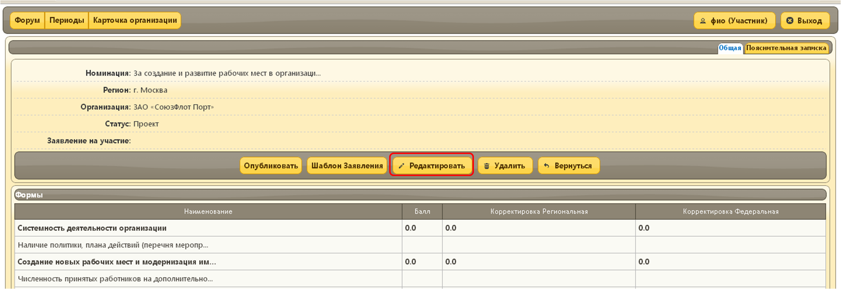

В открывшемся окне нажмите кнопку Выберите файл, загрузите заявление в систему и нажмите кнопку Сохранить
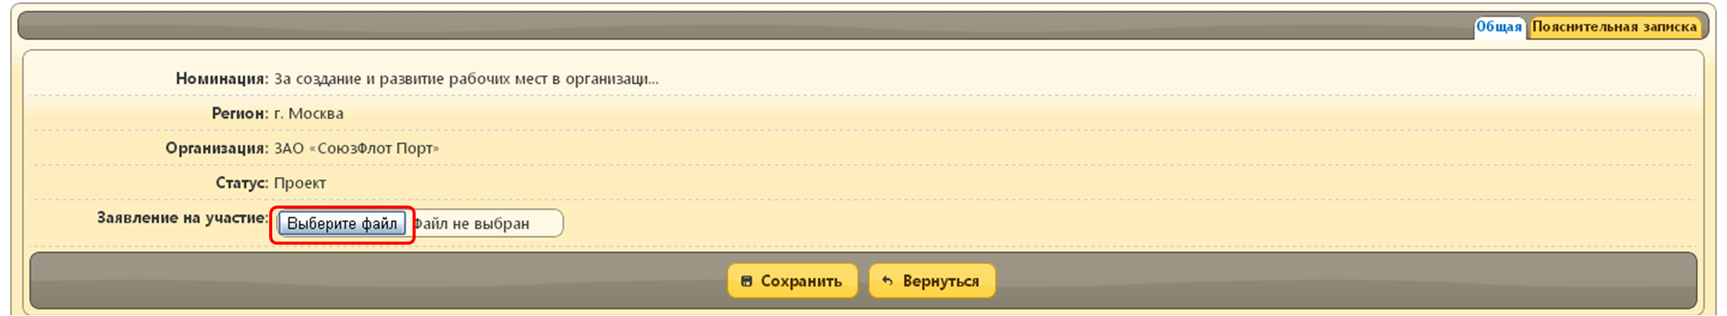

Для заполнения сведений по номинации, из списка Форм выберите нужную таблицу и кликните по ней
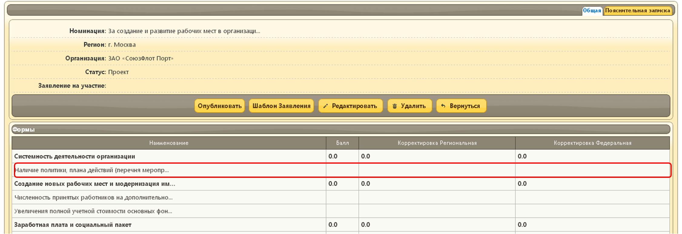

Откроется окно с таблицей для заполнения сведений, нажмите кнопку Редактировать
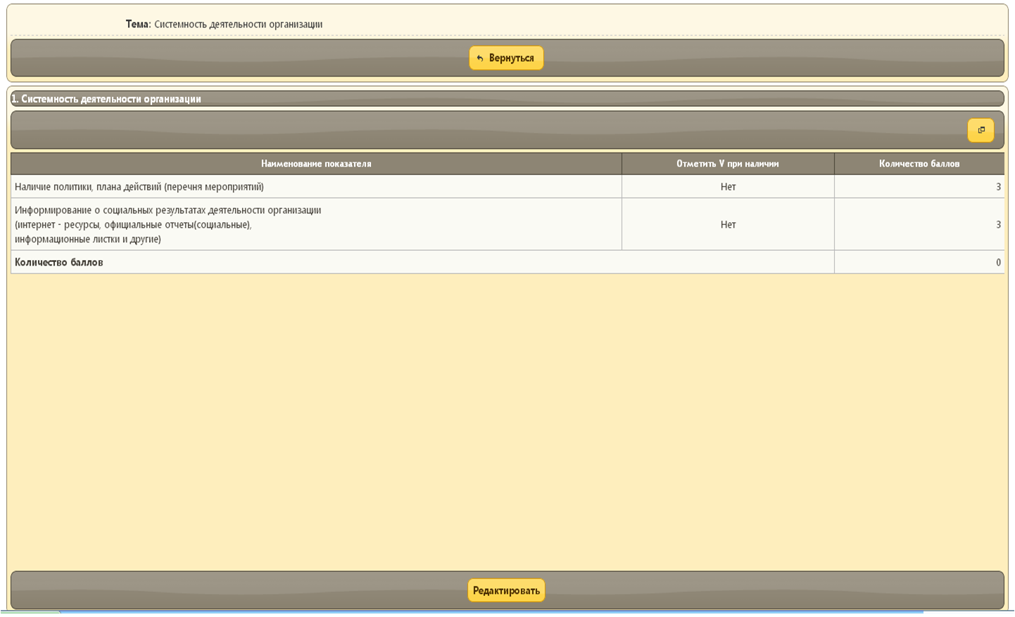
В открывшемся окне введите необходимые данные и нажмите кнопку Сохранить.
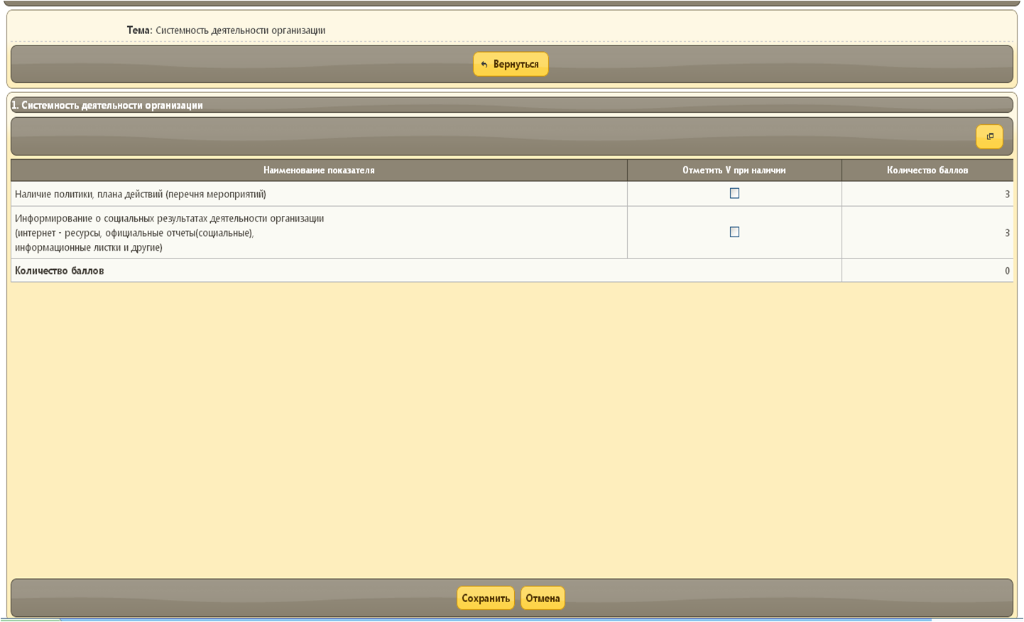

В таблицах, которых можно добавлять строки, нажмите кнопку Добавить строку
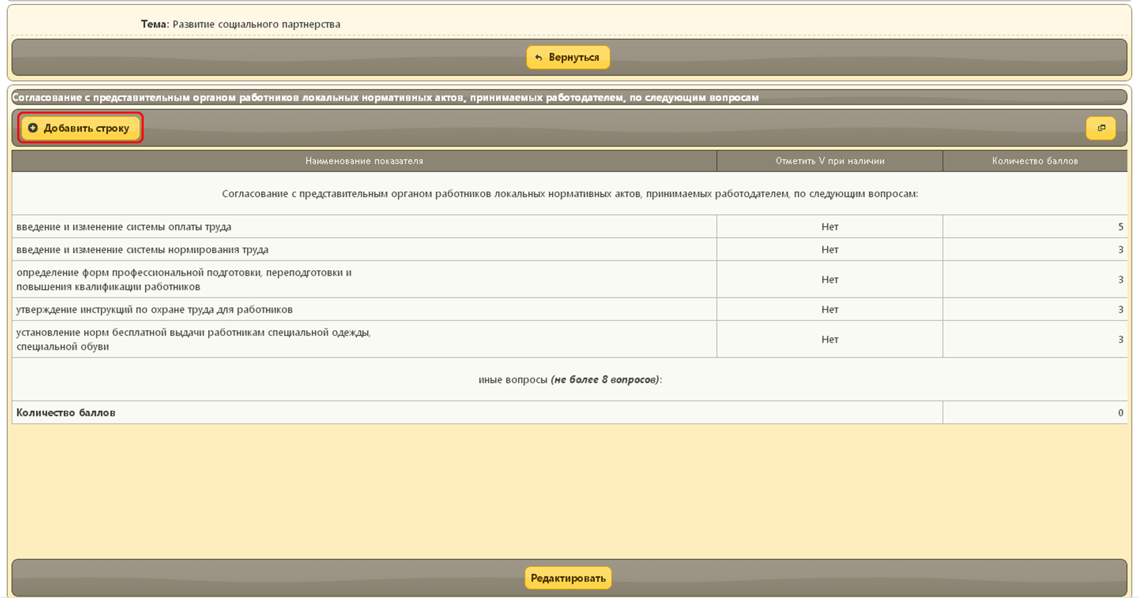

Строка будет добавлена в таблицу
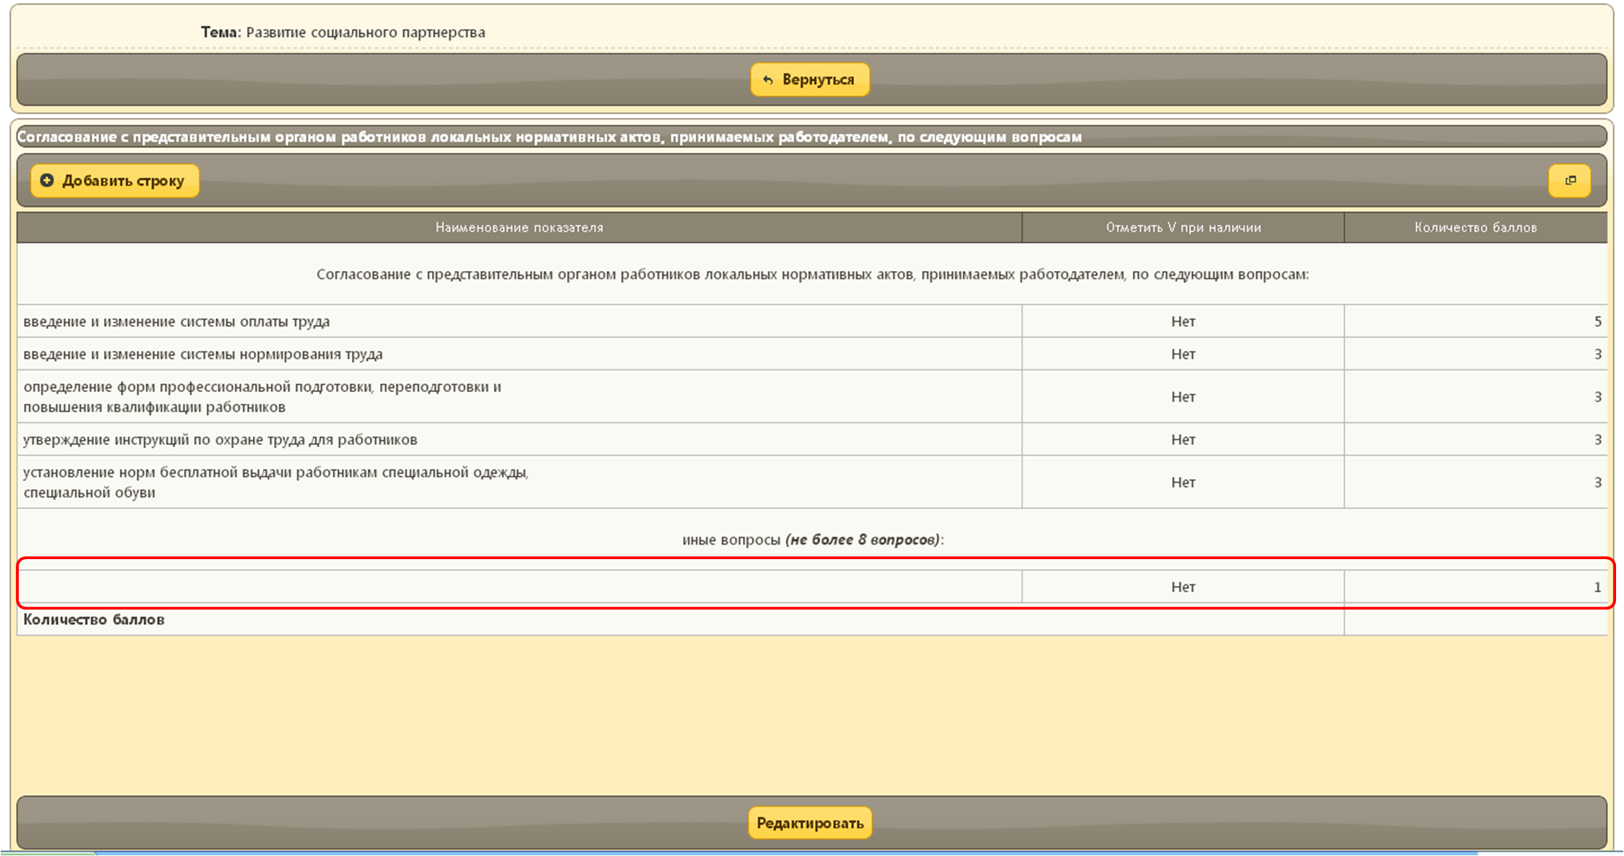

Для заполнения добавленной строки нажмите кнопку Редактировать
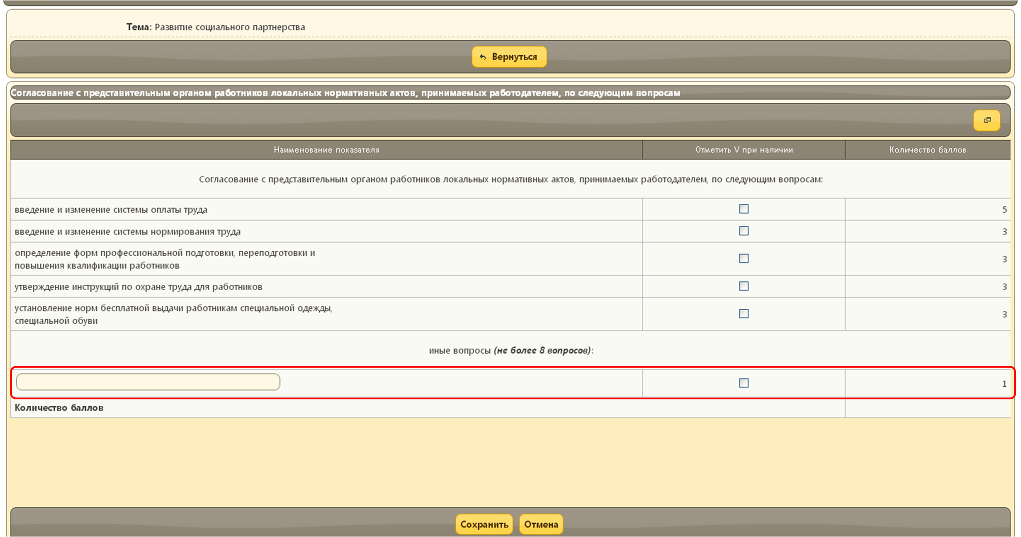
В поле Наименование показателя введите наименование, поставьте галочку в поле Отметить V при наличии и нажмите кнопку Сохранить

Вкладка Пояснительная записка
Для заполнения пояснительной записки, нажмите кнопку Редактировать и заполните все пункты пояснительной записки
Внимание! В пункте 2 пояснительной записки, необходимо указать количество социальных программ, выбрав число из списка.
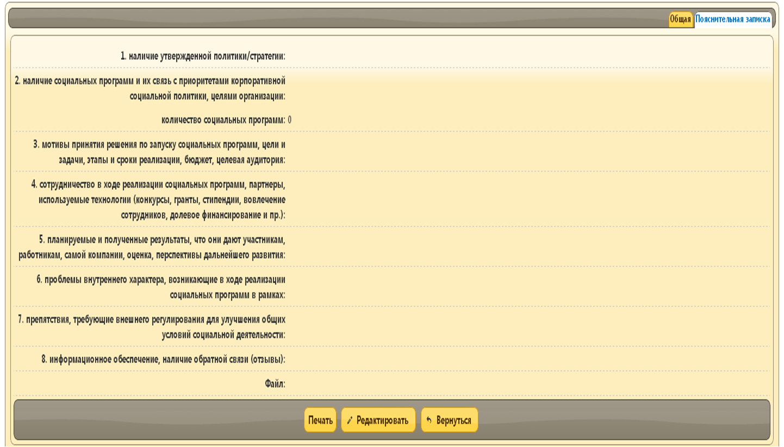

Дополнительно для загрузки пояснительной записки одним файлом нажмите кнопку Редактировать, затем в поле Файл нажмите кнопку Выберите файл
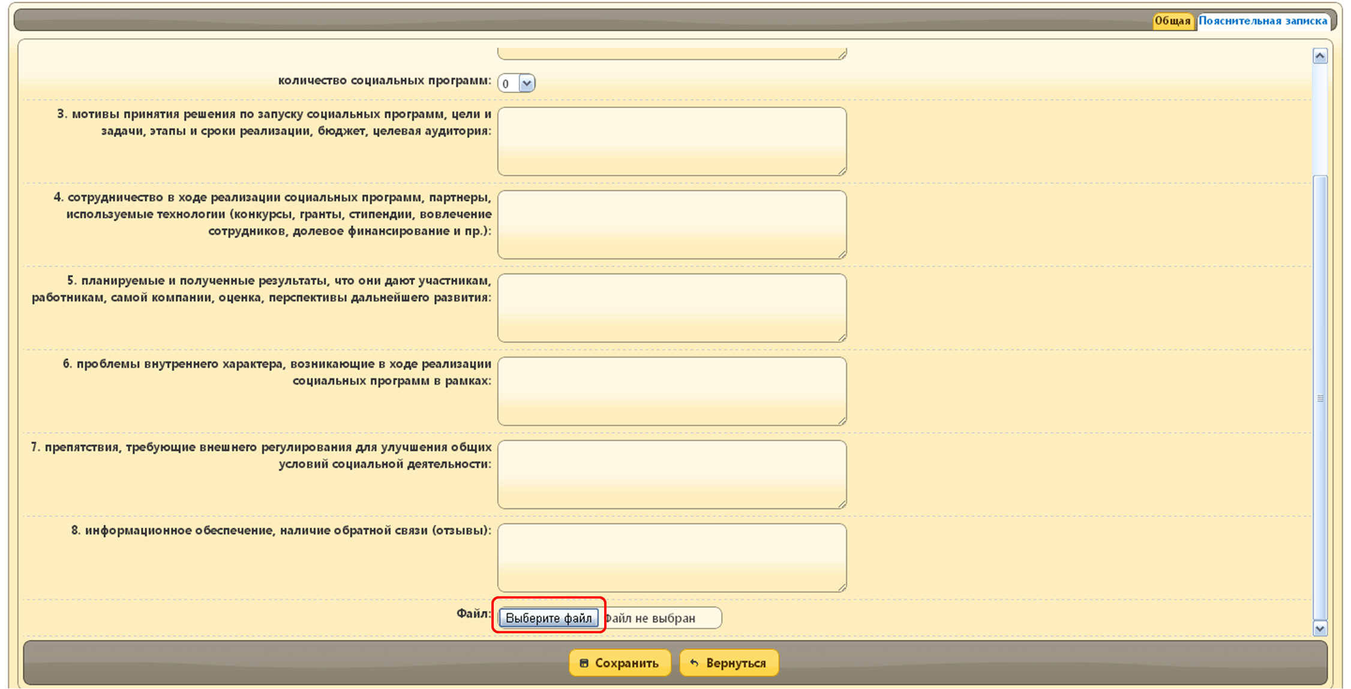
Для просмотра сводного документа с данными из полей пояснительной записки, нажмите кнопку Печать, система сформирует документ в MSWord
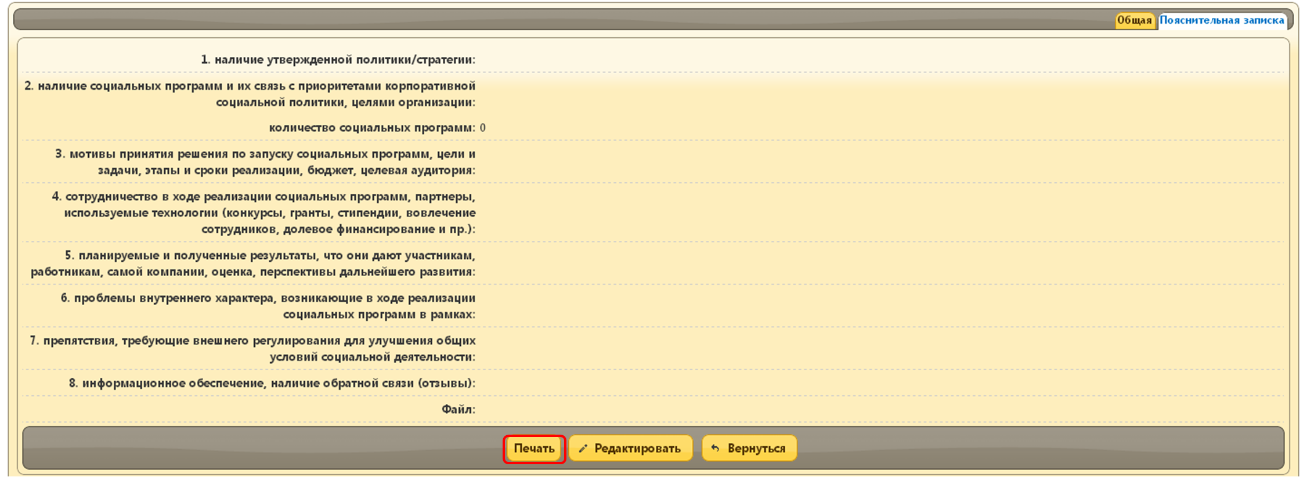

Документы
Вкладка предназначена для загрузки документов организации не относящихся к конкретной номинации.
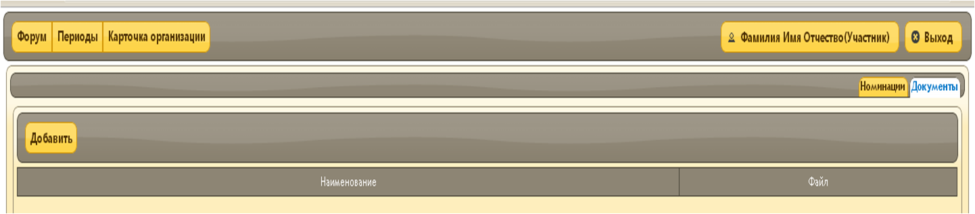

Для загрузки документа нажмите кнопку Добавить
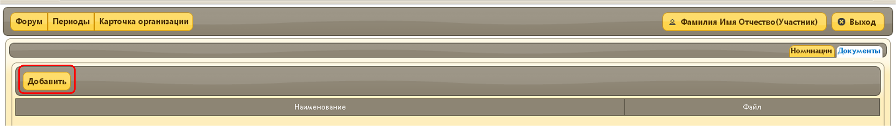

В открывшемся окне выберите из справочника наименование загружаемого документа
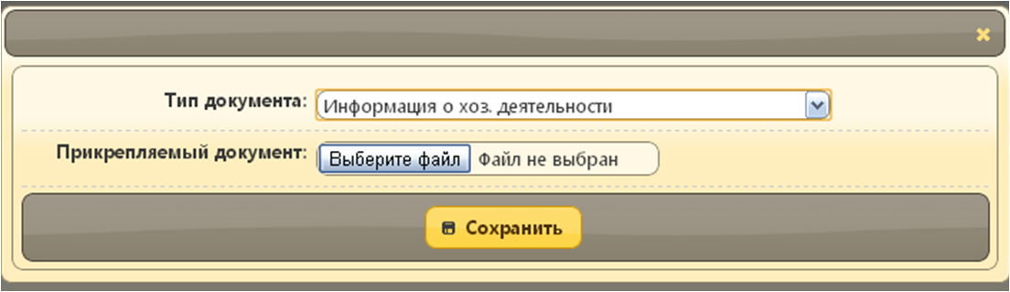

Нажмите кнопку Загрузить файл, загрузите нужный файл в систему и нажмите кнопку Сохранить
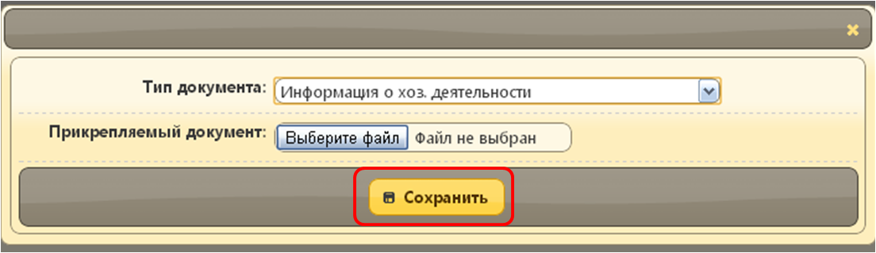

Документ отобразится в списке документов
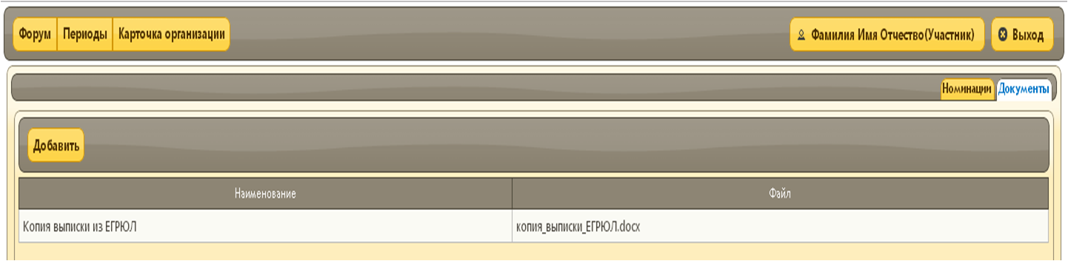

Редактирование и удаление документа
Для редактирования документа, выберите документ из списка
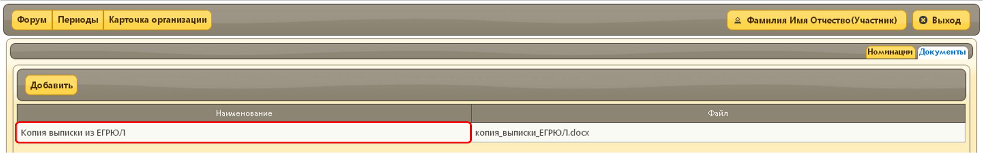

В открывшемся окне нажмите кнопку Редактировать
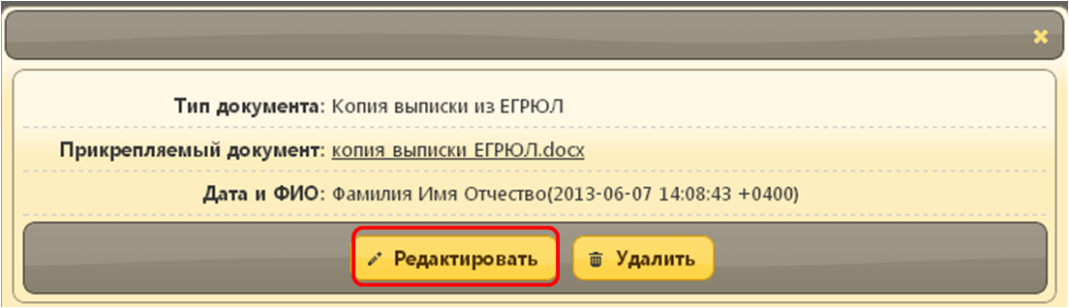

Для удаления документа, выберите документ из списка, в открывшемся окне нажмите кнопку Удалить
